OSNOVO - Бескорпусная свобода для Ваших IP - решений
21.12.2015 20:57

SW-60402/IC-P - Бескорпусной промышленный PoE коммутатор на 6 портов

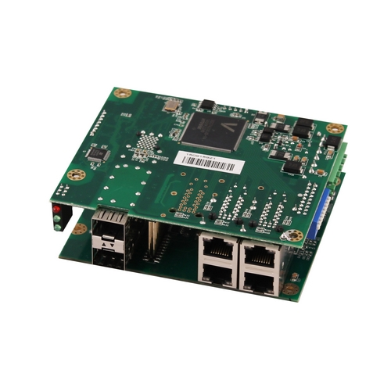
SW-60402/IC-P

Цена: 220.00 USD
Коммутатор SW-60402/IC-Pвыполнен в виде печатной платы без корпуса и предназначен для сборки уличных коммутаторов и систем промышленного применения. Он работает в температурном диапазоне -40…+70 ºС и может быть использован в самых различных сферах.
Коммутатор оснащен 2-мя Gigabit Ethernet SFP-слотами 1000Base-FX, а также4 Fast Ethernet портами 10/100Base-T, которые соответствуют стандартам PoE IEEE 802.3af/at и автоматически определяют подключаемые PoE-устройства.
К каждому из 4-х портов можно подключать РоЕ-устройства мощностью до 30 Вт (общая выходная мощность до 120 Вт). Для того чтобы функция PoE была активна, подключаемые блоки питания должны иметь выходное напряжение не менее DC44V.
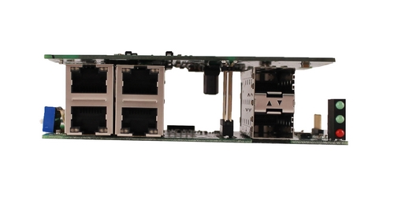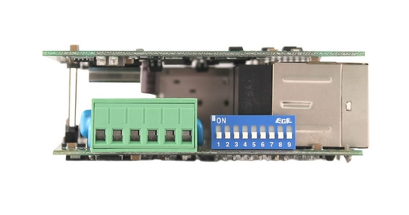
Коммутатор обладает возможностью подключения источника резервного питания и имеет функцию оповещения при его отключении.
Кроме того, SW-60402/IС-P поддерживает автоматическое определение MDI/MDIX (Auto Negotiation) на всех портах. Коммутатор автоматически распознает тип подключенного сетевого устройства и при необходимости меняет контакты передачи данных, что позволяет использовать кабели, обжатые любым способом.

Краткие технические характеристики:
- Порты: 4 x FE (10/100Base-T) с PoE (до 30W) + 2 x GE SFP (1000Base-X)
- Вход для резервного питания и тревожный выход
- Встроенная грозозащита
- Соответствует стандартам PoE IEEE 802.3af/at
- Питание DC 44V-57V
- БП в комплект не входит
- Размеры: 115 x 95 x 30мм
- Диапазон рабочих температур от -40°C до+70°C
Подробные технические характеристики…

Схема подключения SW-60402/IC-P:
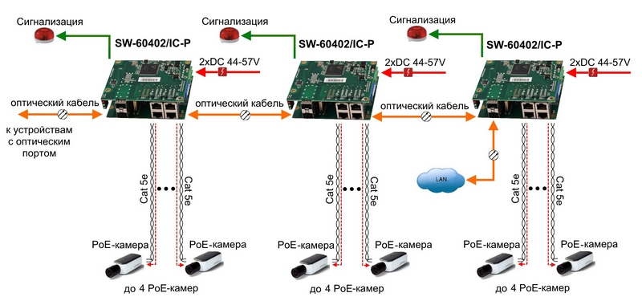

2 года гарантии!

о вопросам приобретения обращайтесь к официальным дилерам оборудования OSNOVO, подробные описания оборудования для вашего решения на нашем сайте.

Скачать каталог OSNOVO здесь.

